|  |  |  |  |  |
| --- | --- | --- | --- | --- |
| Ngày soạn: 14/9/2024 | Tiết 6 | Tiết 7 |  | Lớp |
| Ngày dạy: | 18/9/2024 | 18/9/2024 |  | 6A1 |
| 19/9/2024 | 19/9/2024 |  | 6A2 |
| 19/9/2024 | 20/9/2024 |  | 6A3 |

**§3. PHÉP CỘNG, PHÉP TRỪ CÁC SỐ TỰ NHIÊN (2 tiết)**

**I. MỤC TIÊU**

**1. Về kiến thức**

- Chỉ ra được các tính chất của phép cộng các số tự nhiên, chỉ ra được các thành phần trong phép trừ (số bị trừ, số trừ, hiệu).

- Áp dụng được phép cộng, phép trừ vào các bài toán thực hiện phép tính theo cách hợp lí, tìm số tự nhiên x, giải các bài toán thực tế có sử dụng phép cộng, phép trừ.

**2. Về năng lực**

* Năng lực chung

- Năng lực tự học: HS tự hoàn thành được các nhiệm vụ học tập chuẩn bị ở nhà và tại lớp.

- Năng lực giao tiếp và hợp tác: HS phân công được nhiệm vụ trong nhóm, biết hỗ trợ nhau, trao đổi, thảo luận, thống nhất được ý kiến trong nhóm để hoàn thành nhiệm vụ.

* Năng lực đặc thù

- Năng lực giao tiếp toán học: HS phát biểu, nhận biết được số hạng, tổng trong phép cộng; số bị trừ, số trừ, hiệu trong phép trừ. HS phát biểu bằng lời và viết được công thức tổng quát các tính chất của phép cộng. HS trình bày được bài toán tìm , bài toán tính nhẩm.

- Năng lực tư duy và lập luận toán học, năng lực giải quyết vấn đề toán học, năng lực mô hình hóa toán học: Thực hiện được các thao tác tư duy so sánh, phân tích, tổng hợp, khái quát hóa, ... để sử dụng linh hoạt trong các bài toán thực hiện phép tính, tính nhẩm, tìm ; Vận dụng các phép toán cộng, trừ các số tự nhiên để giải bài toán thực tế.

**3. Về phẩm chất**

- Chăm chỉ: Thực hiện đầy đủ các hoạt động học tập một cách tự giác, tích cực.

- Trung thực: Thật thà, thẳng thắn trong báo cáo kết quả hoạt động cá nhân và theo nhóm, trong đánh giá và tự đánh giá.

- Trách nhiệm: Hoàn thành đầy đủ, có chất lượng các nhiệm vụ học tập.

**II. THIẾT BỊ DẠY HỌC VÀ HỌC LIỆU**

**1. Giáo viên:** SGK, kế hoạch bài dạy, thước thẳng, máy chiếu.

**2. Học sinh:** SGK, thước thẳng, bảng nhóm.

**III. TIẾN TRÌNH DẠY HỌC:**

**1. Hoạt động 1: Mở đầu**

**a) Mục tiêu:** Gợi ý vào bài mới

**b) Nội dung:** Đọc và quan sát ví dụ mở đầu và cho biết quãng đường từ Hà Nội đến thành phố Hồ Chí Minh dài bao nhiêu ki- lô - mét?

**c) Sản phẩm:** Tính được độ dài quãng đường từ Hà Nội đến thành phố Hồ Chí Minh.

**d) Tổ chức thực hiện:**

|  |  |
| --- | --- |
| **Hoạt động của GV và HS** | **Nội dung** |
| **\* GV giao nhiệm vụ học tập**  - GV nêu câu hỏi và yêu cầu học sinh lắng nghe và quan sát vào sách giáo khoa.  **\* HS thực hiện nhiệm vụ**  - HS tính quãng đường từ Huế đến thành phố Hồ Chí Minh.  - HS tính quãng đường từ Hà Nội đến thành phố Hồ Chí Minh  **\* Báo cáo, thảo luận**  - GV gọi HS trả lời các câu hỏi.  - HS tính quãng đườngtừ Huế đến thành phố Hồ Chí Minh.  Sau đó tínhquãng đường từ Hà Nội đến thành phố Hồ Chí Minh.  - Các HS khác quan sát, lắng nghe và nhận xét.  **\* Kết luận, nhận định**  - GV nhận xét các câu trả lời của học sinh.  + Quãngđườngtừ Hà Nội đến thành phố Hồ Chí Minh dài .  - GV đặt vấn đề vào bài mới: *Trong bài toán trên, để tính được quãng đường từ Hà Nội đến thành phố Hồ Chí Minh các em đã thực hiện các phép tính cộng hai số tự nhiên. Vậy trong bài học hôm nay, cô và các em cùng đi ôn lại phép tính cộng, trừ số tự nhiên và tìm hiểu tính chất của chúng. Các em vào bài học hôm nay.* | **Câu hỏi:** *Quãng đường từ Hà Nội đến Huế khoảng . Quãng đường từ Huế đến thành phố Hồ Chí Minh dài hơn quãng đường từ Hà Nội đến Huế khoảng . Hỏi quãng đường từ Hà Nội đến thành phố Hồ Chí Minh dài bao nhiêu ki- lô - mét?*  **Trả lời**  Quãng đường từ Huế đến thành phố Hồ Chí Minh là  Quãng đường từ Hà Nội đến thành phố Hồ Chí Minh là |

**2. Hoạt động 2: Hình thành kiến thức mới**

**Hoạt động 2.1: Phép cộng.**

**a) Mục tiêu:** HS áp dụng được tính chất của phép cộng các số tự nhiên để thực hiện phép tính một cách hợp lí.

**b) Nội dung:**

- HS nhắc lại các tính chất của phép cộng các số tự nhiên.

- HS áp dụng thực hiện phép tính một cách hợp lí.

**c) Sản phẩm:**

- Nhắc lại được tính chất của phép cộng các số tự nhiên.

- Thực hiện được phép tính một cách hợp lí trong ví dụ .

**d) Tổ chức thực hiện:**

|  |  |
| --- | --- |
| **Hoạt động của GV và HS** | **Nội dung** |
| **\* GV giao nhiệm vụ học tập 1**  - GV nhắc lại phép cộng các số tự nhiên, chỉ lạiđâu là số hạng, đâu là tổng của phép tính.  - GV yêu cầu HS nhắc lại tính chất của phép cộng các số tự nhiên.  **\* HS thực hiện nhiệm vụ 1**  - HS nhắc lại các tính chất của phép cộng các số tự nhiên theo yêu cầu của giáo viên.  **\* Báo cáo, thảo luận 1**  - HS nhắc lại tính chất của phép cộng các số tự nhiên:  + Tính chất giao hoán: *Khi đổi chỗ các số hạng trong một tổng thì tổng không thay đổi.*  + Tính chất kết hợp: *Muốn cộng một tổng hai số với số thứ ba, ta có thể cộng số thứ nhất với tổng của số thứ hai và số thứ ba.*  *+* Tính chất cộng với số : *Bất kì số nào cộng với số  cũng bằng chính nó.*  - GV gọi HS nhận xét.  **\* Kết luận, nhận định 1**  - GV nhận xét và ghi lại tính chất bằng kí hiệu trên bảng. | **1. Phép cộng**  **a + b = c**  ( Số hạng) + ( Số hạng) = Tổng  **-** Tính chất của phép cộng các số tự nhiên:  + Giao hoán:  + Kết hợp:  + Cộng với số : |
| **\* GV giao nhiệm vụ học tập 2**  - GV yêu cầu HS áp dụng các tính chất vừa nhắc lạiđểthực hiện phép tính một cách hợp lí.  - GV: Gọi từng HS nêu cách làm, sau đó gọi HS lên bảng thực hiện.  **\* HS thực hiện nhiệm vụ 2**  - Các HS thực hiện hoạt động cá nhân.  - HS thực hiện quan sát, lắng nghe hướng dẫn, sau đó tiến hành làm bài.  **\* Báo cáo, thảo luận 2**  **-** HS nêu cách làm:  a) Sử dụng tính chất kết hợp:    b) Sử dụng tính chất giao hoán → Tính chất kết hợp:  - 2 HS lên bảng.  - Các HS quan sát vànhận xét.  **\* Kết luận, nhận định 2**  - GV nhận xét và kết luận.  - GV lưuý: Do tính chất kết hợp nên giá trị của biểu thức  có thể được tính theo một trong hai cách sau:  Cách 1:  Cách 2: | **Ví dụ 1:** Tính một cách hợp lí  a)  b)  **Giải**  a)    b)    **\* Lưu ý:** / sgk |
| **\* GV giao nhiệm vụ học tập 3**  - GV yêu cầu HS đọc đề bài phần vận dụng 1.  - GV: Số tiền mua đồng phục được tính như thế nào?  - GV gọi 1 HS đứng tại chỗ trả lời câu hỏi.  - GV gọi 1 HS lên bảng làm bài.  - GV yêu cầu các HS khác suy nghĩ trình bày vào vở.  **\* HS thực hiện nhiệm vụ 3**  - HS thực hiện quan sát, lắng nghe và suy nghĩ câu trả lời.  - HS thực hiện hoạt động cá nhân.  **\* Báo cáo, thảo luận 3**  - HS suy nghĩ trả lời: Số tiền mua đồng phục bằng tổng số tiền mua áo sơ mi, mua áo khoác và mua quần âu.  - HS khác lắng nghe và nhận xét.  - Các HS hoạt động theo cặp và trình bày bài làm của mình vào vở.  **\* Kết luận, nhận định 3**  - GV nhận xét và kết luận. | **\* Vận dụng 1:**  *Mẹ An mua cho An một bộ đồng phục học sinh gồm áo sơ mi giá  đồng, áo khoác giá đồng, quần âu giá đồng. Tính số tiền mẹ An đã mua đồng phục cho An.*  **Giải**  Số tiền mẹ An đã mua đồng phục cho An là:    (đồng) |

**Hoạt động 2.2: Phép trừ**

**a) Mục tiêu:** HS vận dụng được phép trừ hai số tự nhiên để giải bài toán tìm số tự nhiên .

**b) Nội dung:** Nhắc lại phép trừ hai số hai số tự nhiên, xác định được số bị trừ, số trừ, hiệu, điều kiện để thực hiện được phép trừ hai số tự nhiên.

**c) Sản phẩm:** HS thực hiện được các bài toán tìm số tự nhiên .

**d) Tổ chức thực hiện:**

|  |  |
| --- | --- |
| **Hoạt động của GV và HS** | **Nội dung** |
| **\* GV giao nhiệm vụ học tập 1**  - GV nhắc lại phép trừ của hai số tự nhiên.  - GV yêu cầu HS chỉ ra số bị trừ, số trừ, hiệu.  - GV: Điều kiện để xảy ra phép trừ hai số tự nhiên và ?  **\* HS thực hiện nhiệm vụ 1**  **-** HS thực hiện quan sát, lắng nghe, suy nghĩ và trả lời câu hỏi.  - HS thực hiện nhiệm vụ cá nhân.  **\* Báo cáo, thảo luận 1**  - HS: Trong phép trừthì  + là số bị trừ.  + là số trừ.  + là hiệu.  - HS: Muốn thực hiện được phép trừ hai số tự nhiên thì số bị trừ lớn hơn hoặc bằng số trừ.  - Các HS khác lắng nghe và nhận xét.  **\* Kết luận, nhận định 1**  - GV nhận xét và kết luận. | **2. Phép trừ**  **a - b = c**  ( Số bị trừ) – (số trừ) = (Hiệu) |
| **\* GV giao nhiệm vụ học tập 2**  - GV yêu cầu HS làm ví dụ 2  Tìm .  - GV: Muốn tìm  ta làm như thế nào?  **\* HS thực hiện nhiệm vụ 2**  - HS quan sát, suy nghĩ và trả lời câu hỏi.  - HS thực hiện nhiệm vụ cá nhân.  **\* Báo cáo, thảo luận 2**  - 1 HS nêu cách làm: Muốn tìm số tự nhiên , ta lấy tổng trừ đi số hạng đã biết.  - 1 HS lên bảng trình bày.  - HS dưới lớp hoạt động các nhân.  - Các HS khác nhận xét.  **\* Kết luận, nhận định 2**  - GV nhận xét và kết luận.  - GV lưu ý: Các bài tìm  đều có kết luận giá trị tìm được. Và để bài làm trình bày khoa học, mỗi phép biến đổi HS nên viết dấu bằng thẳng theo cột. | **Ví dụ 2.***Tìm số tự nhiên , biết:*    **Giải**    Vậy. |
| **\* GV giao nhiệm vụ học tập 3**  - GV yêu cầu HS quan sát và đọc yêu cầu vận dụng 2.  - GV yêu cầu HS nêu trình tự các bước làm.  - GV yêu cầu HS hoạt động theo nhóm, sau 2 phút suy nghĩ, đại diện các nhóm lên bảng trình bày.  **\* HS thực hiện nhiệm vụ 3**  - HS quan sát, suy nghĩ cách làm.  - HS thực hiện phân chia nhóm theo yêu cầu của GV.  **\* Báo cáo, thảo luận 3**  - HS nêu cách làm: Ta làm qua hai bước:  + Đầu tiên coi  là một giá trị  cần tìm, ta làm phép tính trừ: .  + Sau đó muốn tìm ta lấy  trừ đi kết quả vừa tìm được.  - Các nhóm thảo luận tìm câu trả lời và cử đại diện lên trình bày.  - Các nhóm nhận xét chéo bài làm của nhau.  **\* Kết luận, nhận định 3**  - GV nhận xét và kết luận. | **\* Vận dụng 2:** *Tìm số tự nhiên , biết:*    **Giải**    Vậy. |

**3. Hoạt động 3: Luyện tập**

**a) Mục tiêu:**Vận dụng được các tính chất của phép cộng các số tự nhiên, phép trừ hai số tự nhiên để làm các bài tập trong sgk.

**b) Nội dung:** Sửa các bài tập1; 2; 3 trong sgk.

**c) Sản phẩm:**

- Vận dụng thành thạo phép cộng, phép trừ số tự nhiên.

- Vận dụng phép trừ, phép trừ số tự nhiên giải các bài toán trong thực tế.

**d) Tổ chức thực hiện:**

|  |  |
| --- | --- |
| **Hoạt động của GV và HS** | **Nội dung** |
| **\* GV giao nhiệm vụ học tập 1**  - GV yêu cầu lên sửa bài 1 (16/ sgk)  - GV gọi 4 HS lên bảng, mỗi HS sửa mộtý.  - GV kiểm tra vở về nhà của các HS.  - Các HS dưới lớp hoàn thiện bài làm của mình và theo dõi bài của các bạn trên bảng.  - GV gọi HS nhận xét từng phần và nêu tính chấtđãáp dụng trong bài làm.  **\* HS thực hiện nhiệm vụ 1**  - 4 HS lên bảng thực hiện.  - Các HS khác theo dõi, quan sát và nhận xét.  **\* Báo cáo, thảo luận 1**  - Các HS khácnhận xét và nêu tính chất mà bạn đã áp dụng trong bài làm:  a) Tính chất giao hoán → kết hợp.  b) Tính chất giao hoán → kết hợp.  c) d) Tính chất kết hợp.  **\* Kết luận, nhận định 1**  - GV nhận xét và kết luận.  - GV lưu ý: *Một số HS thực hiện phép tính lần lượt từ trái qua phải vẫn là cách làm đúng. Tuy nhiên, HS nên chọn cách tính nhanh, hợp lí nhất.* | **\* Luyện tập**  **Dạng 1. Thực hiện phép tính**  **Bài 1. 16/ sgk** |
| **\* GV giao nhiệm vụ học tập 2**  - GV yêu cầu HS đọc đề bài 2: *Có thể tính nhẩm tổng bằng cách tách một số hạng thành tổng của hai số hạng khác.*  - GV hướng dẫn HS (nếu HS chưa nắm được cách làm) thông qua ví dụ trong sgk:    - GV gọi 4 HS lên bảng, mỗi HS sửa mộtý.  - GV kiểm tra vở về nhà của các HS.  - Các HS dưới lớp hoàn thiện bài làm của mình và theo dõi bài của các bạn trên bảng.  - GV gọi HS nhận xét từng phần .  **\* HS thực hiện nhiệm vụ 2**  - HS quan sát và lắng nghe đề bài.  - HS quan sát và lắng nghe hướng dẫn của GV.  - 4 HS lên bảng trình bày.  - HS khác theo dõi và nhận xét.  **\* Báo cáo, thảo luận 2**  - GV (có thể) hướng dẫn: Số  cần cộng với đểđược số tròn trăm, vậy ta sẽ tách số về tổng có chưa số hạng .  - Các HS lên bảng trình bày.  - Các HS khác nhận xét.  **\* Kết luận, nhận định 2**  - GV nhận xét và kết luận. | **Dạng 2. Tính nhẩm**  **Bài 2.** 16/ sgk |
| **\* GV giao nhiệm vụ học tập 3**  - GV yêu cầu HS đọc đề bài 3: *Có thể tính nhẩm hiệu bằng cách thêm vào số bị trừ và số trừ cùng một số thích hợp.*  - GV hướng dẫn HS (nếu HS chưa nắm được cách làm) thông qua ví dụ trong sgk:    - GV gọi 4 HS lên bảng, mỗi HS sửa mộtý.  - GV kiểm tra vở về nhà của các HS.  - Các HS dưới lớp hoàn thiện bài làm của mình và theo dõi bài của các bạn trên bảng.  - GV gọi HS nhận xét từng phần .  **\* HS thực hiện nhiệm vụ 3**  - HS quan sát và lắng nghe đề bài.  - HS quan sát và lắng nghe hướng dẫn của GV.  - 4 HS lên bảng trình bày.  - HS khác theo dõi và nhận xét.  **\* Báo cáo, thảo luận 3**  - GV (có thể) hướng dẫn: Số cần cộng với để được số tròn trăm, nên ta cũng cộng thêm  vào số bị trừ :    - Các HS lên bảng trình bày.  - Các HS khác nhận xét.  **\* Kết luận, nhận định 3**  - GV nhận xét và kết luận. | **Bài 3 (16/ sgk)** |
| **\* GV giao nhiệm vụ học tập 4**  - GV yêu cầu HS đọc đề bài 4: *(theo dõi SGK)*  *Cho bảng giờ tàu HP1 Hà Nội - Hải Phòng tháng năm  như trong sgk trang .*  *a) Hãy tính quãng đường từ ga Gia Lâm đến ga Hải Dương, từ ga Hải Dương đến ga Hải Phòng.*  *b) Hãy tính thời gian tàu đi từ ga Hà Nội đến ga Hải Dương, từ ga Hà Nội đến ga Hải Phòng.*  *c) Tàu dừng bao lâu ở ga Hải Dương? Ở ga Phú Thái?*  *d) Tính thời gian tàu thực chạy trên quãng đường từ ga Gia Lâm đến ga Hải Phòng.*  - GV chia lớp thành 2 nhóm thảo luận trả lời.  *-* GV gọi đại diện nhóm lên bảng trình bày.  (- GV có thể hướng dẫn nếu câu hỏi nào HS các nhóm chưa có câu trả lời.)  **\* HS thực hiện nhiệm vụ 4**  - HS quan sát và lắng nghe đề bài.  - HS nhận nhiệm vụ theo nhóm phân công.  (- HS quan sát và lắng nghe hướng dẫn của GV.)  - HS thảo luận trong nhóm.  - Mỗi nhóm cử đại diện lên bảng trình bày  - HS nhóm kháctheo dõi và nhận xét bài của nhau.  **\* Báo cáo, thảo luận 4**  - GV (có thể) hướng dẫn theo các câu hỏi:  + Quãng đường từ ga Gia Lâm đến ga Hải Dương tính như thể nào?  *TL: Lấy quãng đường tại ga Hải Dương trừđi quãng đường tại ga Gia Lâm.*  + Quãng đường từ ga Hải Dương đến ga Hải Phòng tính như thế nào?  *TL: Lấy quãng đường tại ga Hải Phòng trừđi quãng đường tại ga Hải Dương.*  *Là tổng quãngđường Hải Dương - Phú Thái; Phú Thái - Thượng Lý; Thượng Lý - Hải Phòng.*  + Thời gian tàu đi từ giữa các ga được tính như nào?  *TL: lấy thời điểm đến ga cuối trừ đi thời điểm đi ở ga đầu tiên.*  + Thời gian tàu dừngở mỗi ga tính như thế nào?  *TL: lấy thời điểm tàu đi trừ đi thời điểm tàu đến.*  + Tính thời gian tàu thực chạy như thế nào?  *TL: Bằng thời gian tàu đi từ ga đầu đến ga cuối trừ đi thời gian tàu dừng ở mỗi ga trong hành trình đi.*  - Các HS đại diện nhómlên bảng trình bày.  Trong quá trình đại diện làm, các thành viên có thể bổ sung và sửa bài.  - Các HS nhóm khác nhận xét.  **\* Kết luận, nhận định 4**  - GV nhận xét và kết luận.  - GV nhắc lại cách tính quãngđường giữa các ga tàu, thời gian tài chạy, thời gian thực chạy. | **Dạng 3. Toán thực tế**  **Bài 4. 17/ sgk**  **a)**  **-** *Quãng đường từ ga Gia Lâm đến ga Hải Dương là*  *- Quãng đường từ ga Hải Dương đến ga Hải Phòng là*  *b)*  *- Thời gian tàu đi từ ga Hà Nội đến ga Hải Dương là*    *- Thời gian tàu đi từ ga Hà Nội đến ga Hải Phòng là*    *c)*  *- Thời gian tàu dừngở ga Hải Dương là*    *- Thời gian tàu dừngở ga Phú Thái là*    *d)*  *- Từ Ga Gia Lâm đến Ga Hải Phòng, tàu lần lượtđi qua các ga Cẩm Giang, Hải Dương, Phú Thái, Thượng Lý và thời gian dừng tại các ga đó lần lượt là*  *- Thời gian tàu chạy từ ga Gia Lâm đến ga Hải Phòng là:*    *- Thời gian tàu thực chạy trên quãng đường từ ga Gia Lâm đến ga Hải Phòng là* |

**4. Hoạt động 4: Vận dụng**

**a) Mục tiêu:** HS vận dụng phép cộng, phép trừ để giải các bài toán trong thực tế.

**b) Nội dung:** Giải bài toán thực tế trong phần nhiệm vụ.

**c) Sản phẩm:** HS biết đọc dữ liệu dựa và bảng giờ tàu chạy: HS tính được quãng đường giữa các ga, thời gian đi giữa các ga tàu.

**d) Tổ chức thực hiện:**

**Giao nhiệm vụ 1**:

- GV giao nhiệm vụ: *HS khối  của trường A vào thứ hai, buổi sáng học  tiết, mỗi tiết học 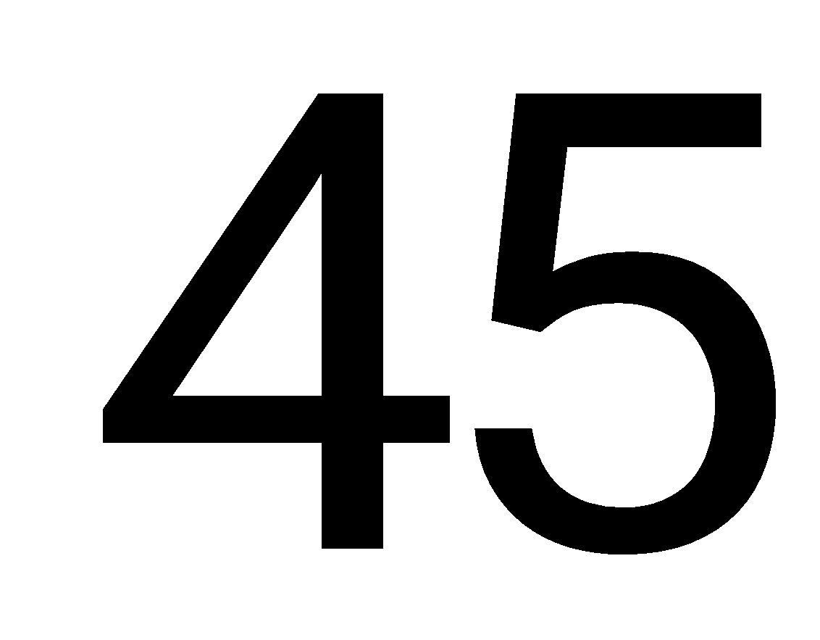 phút, thời gian chuyển tiết  phút, riêng học xong tiết hai, HS giải lao 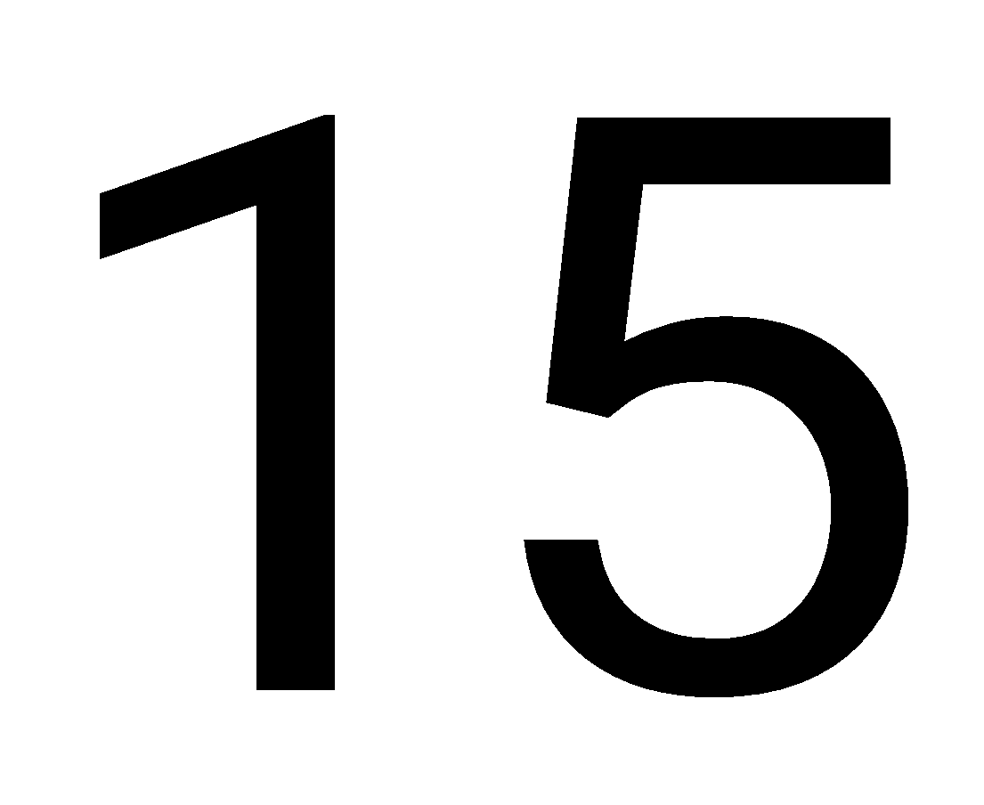phút. Tính tổng thời gian HS thực học trên trường.*

- Hướng dẫn, hỗ trợ: GV giải đáp thắc mắc của HS để hiểu rõ nhiệm vụ.

- Yêu cầu: HS về thảo luận và trả lời vào tiết học sau.

**Giao nhiệm vụ 2:** Yêu cầu HS thực hiện nhiệm vụ tự học theo cá nhân.

- Xem lại các bài tập đã làm trong tiết học.

- Làm các bài tập 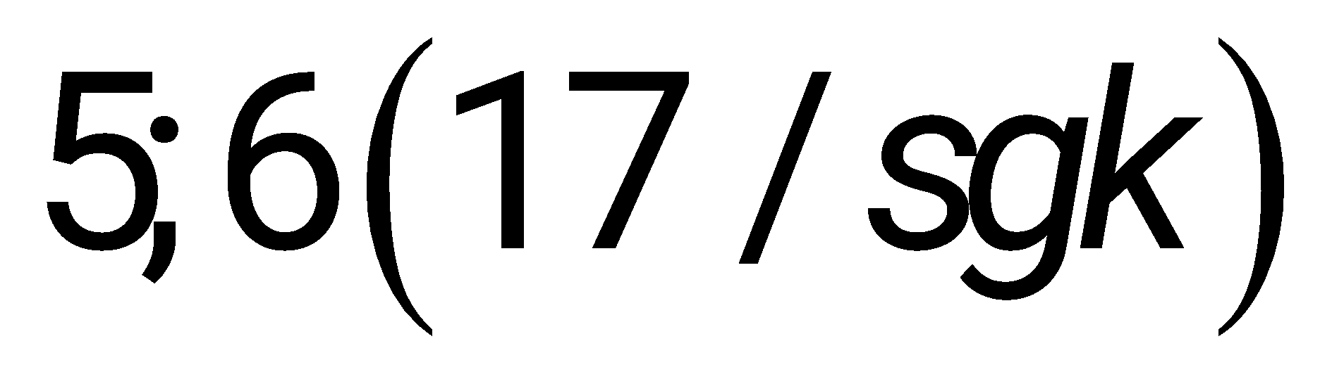và các bài tập trong sbt.

- Tìm hiểu **Bài 4. Phép nhân, phép chia các số tự nhiên.**

**Phiếu bài tập số ….**

**Bài 1.** Thực hiện phép tính (tính nhanh nếu có thể).

a) 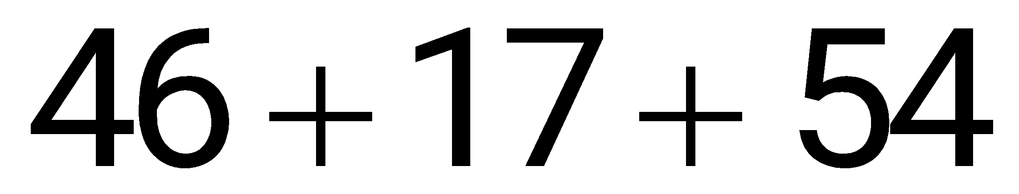; b) 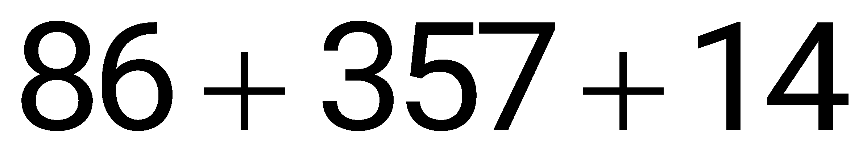;

c) 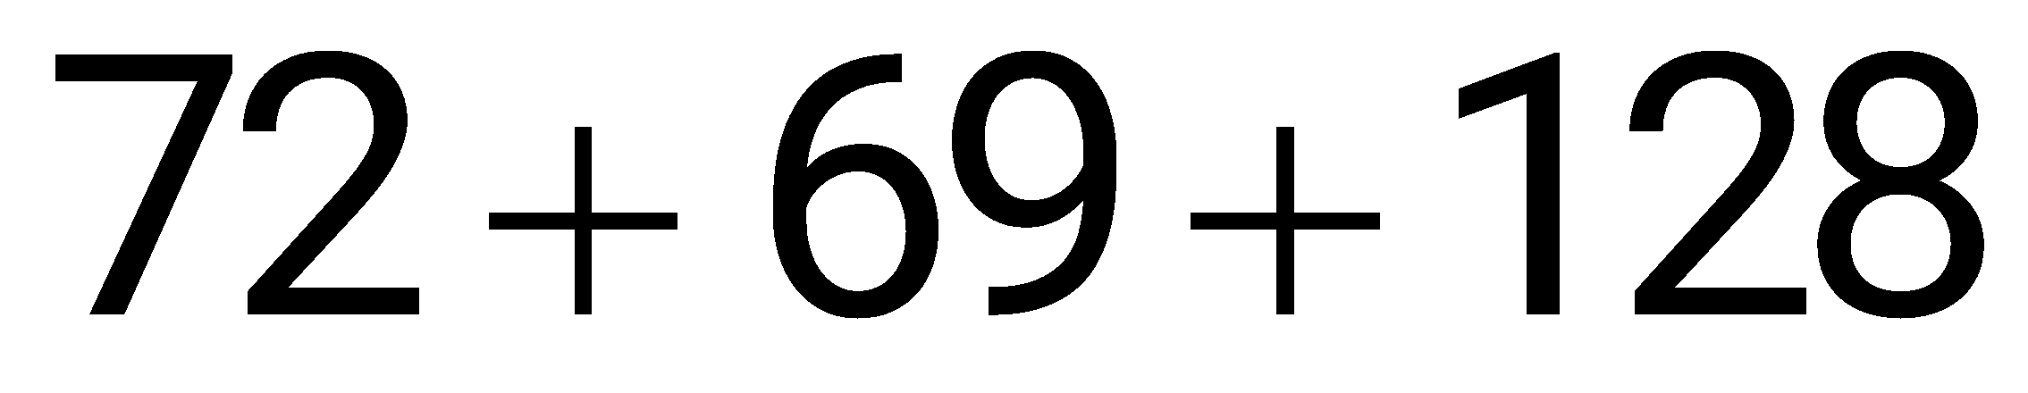; d) 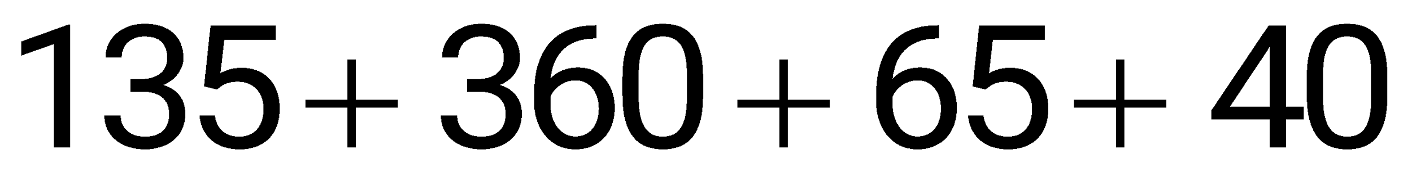;

e) 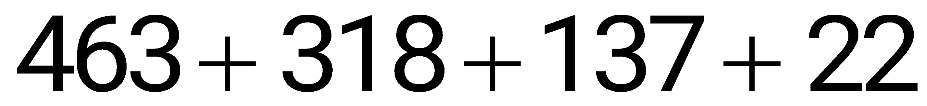; f) .

**Bài 2**. Tìm x, biết:

a) 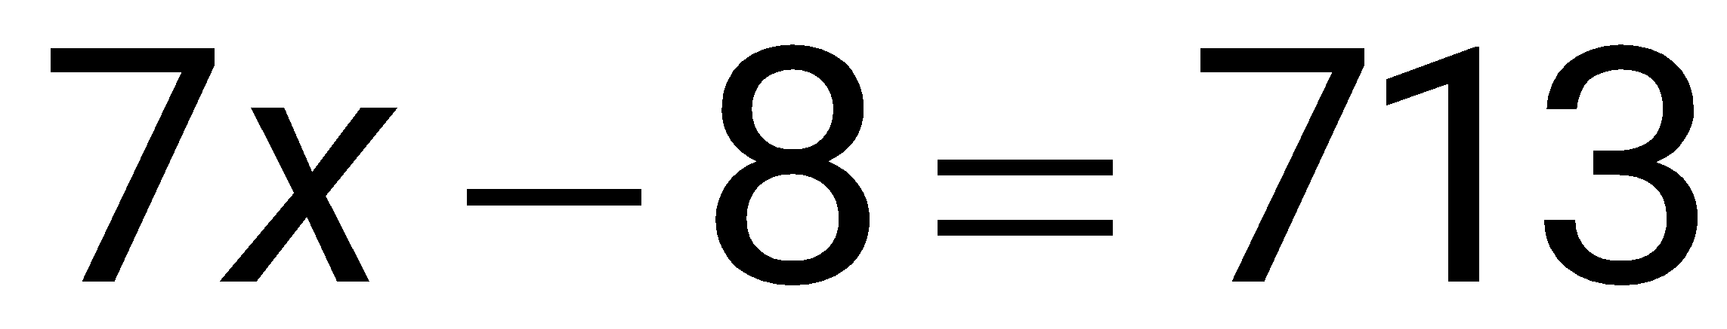; b) 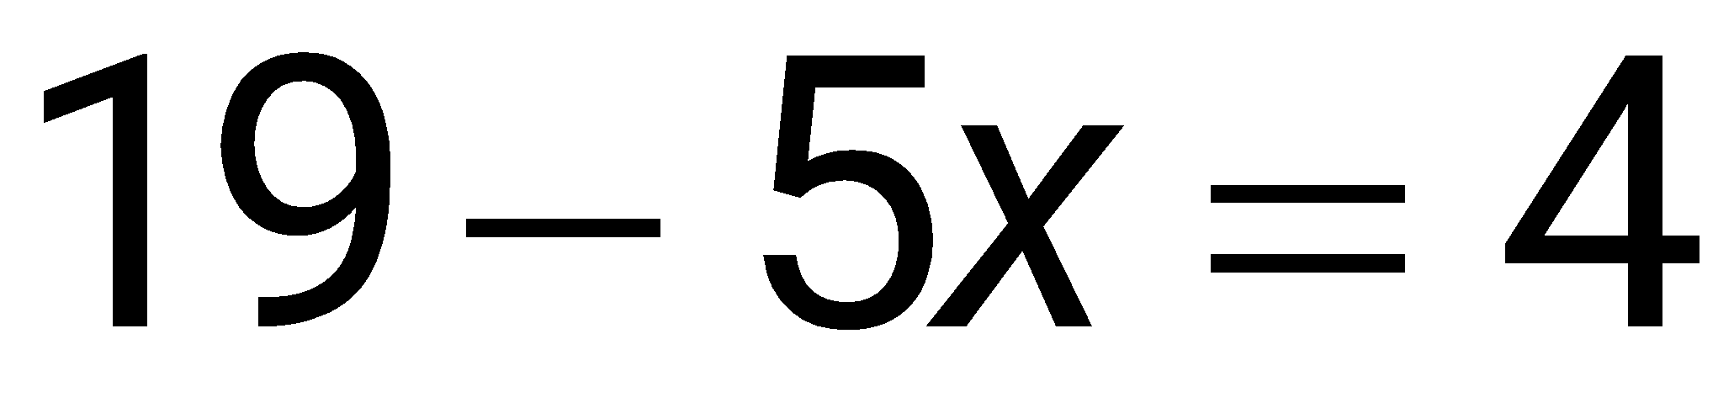;

c) 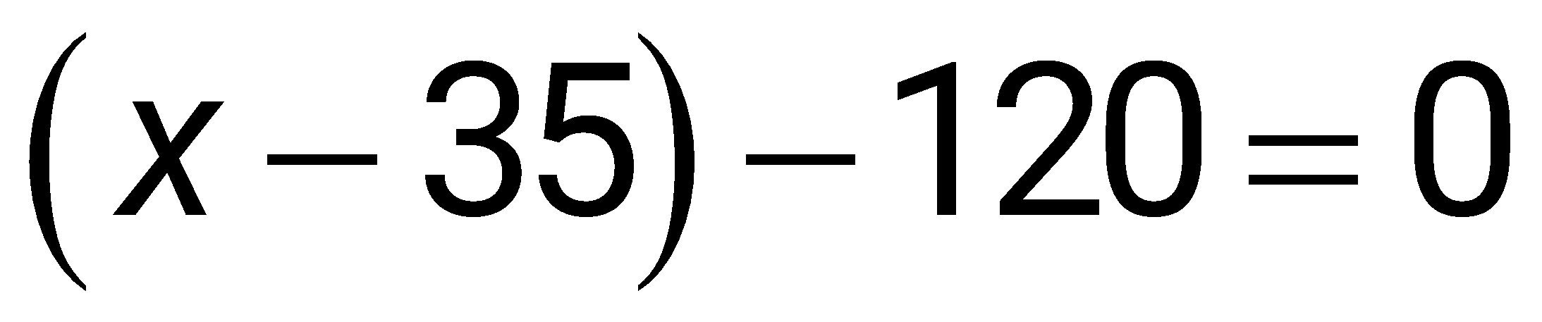; d) 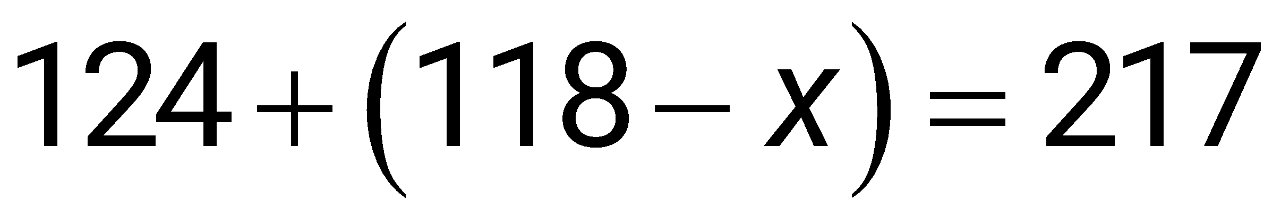;

e) 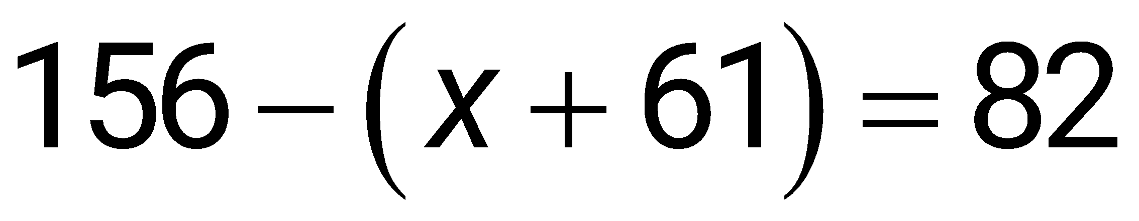; f) 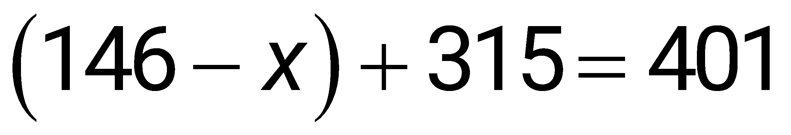.

**Bài 3.** Tính nhẩm.

a) 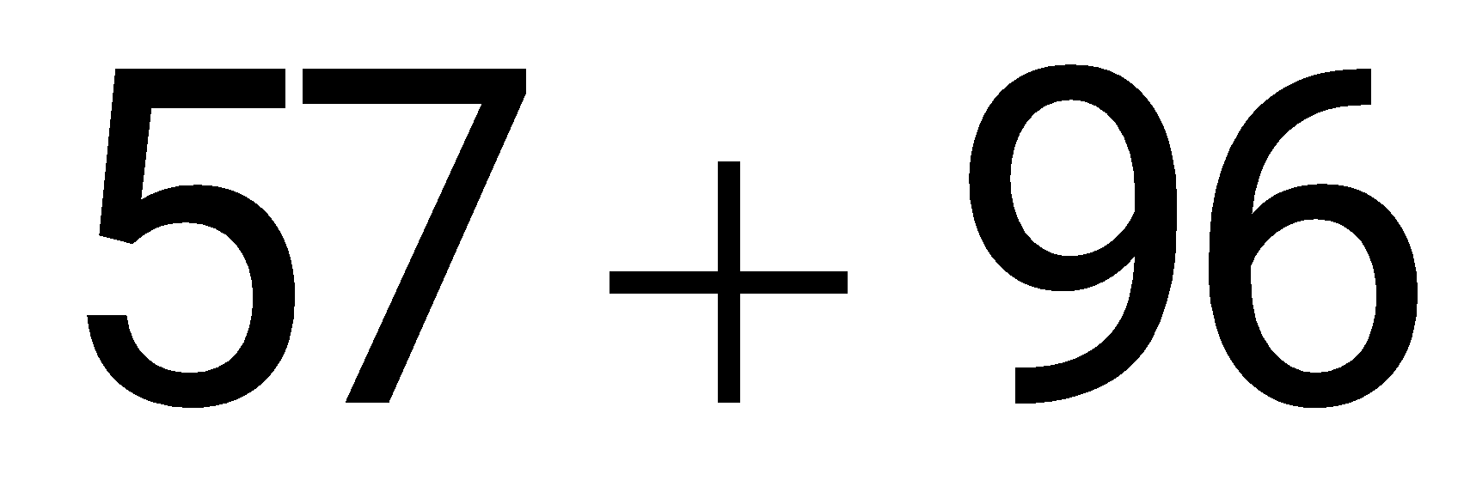; b) 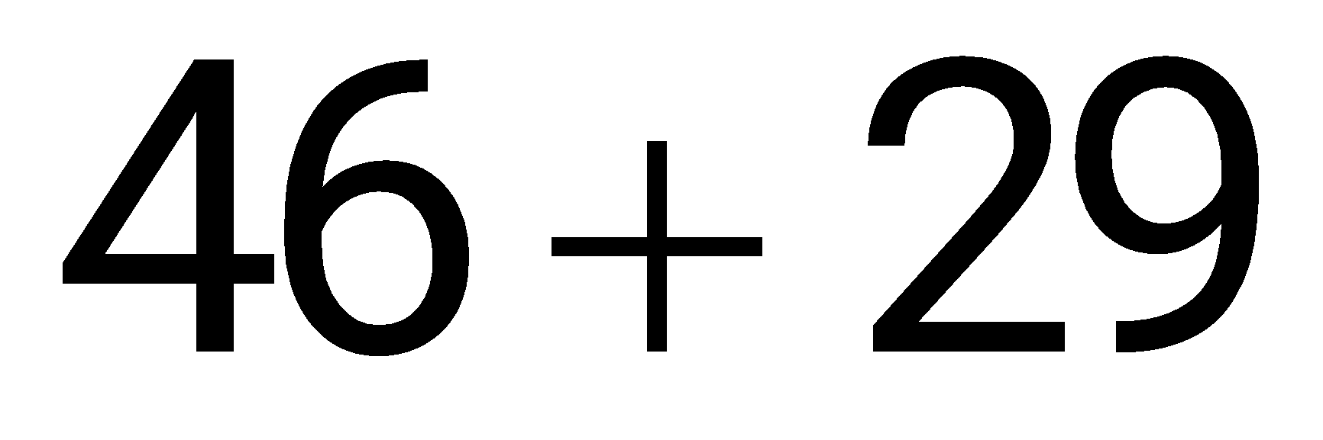; c) 997+37;

d) 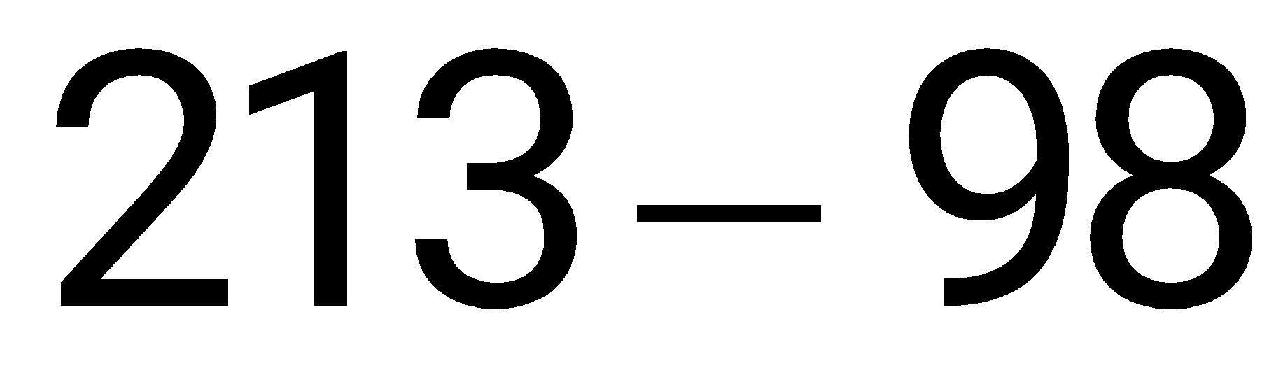; e) 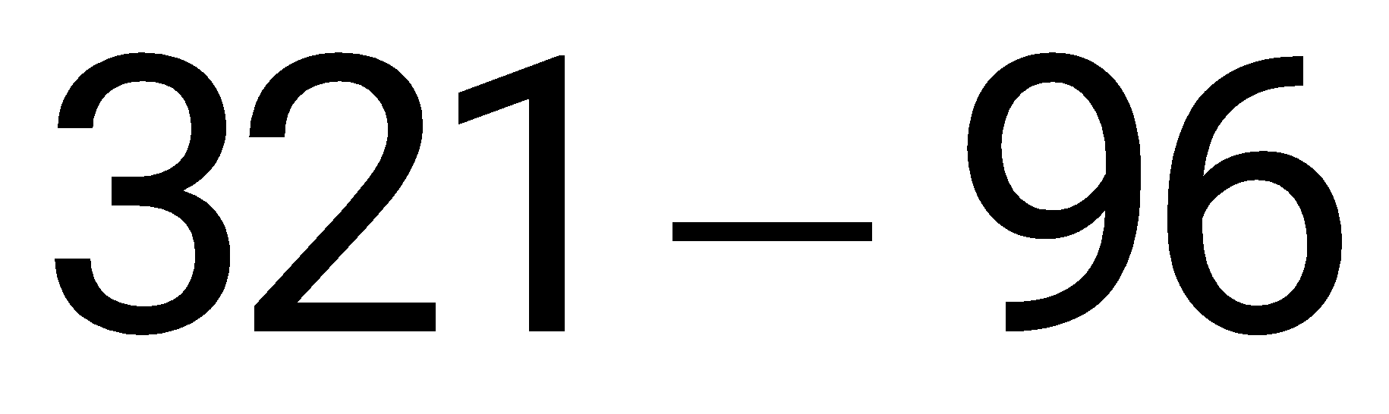; f) 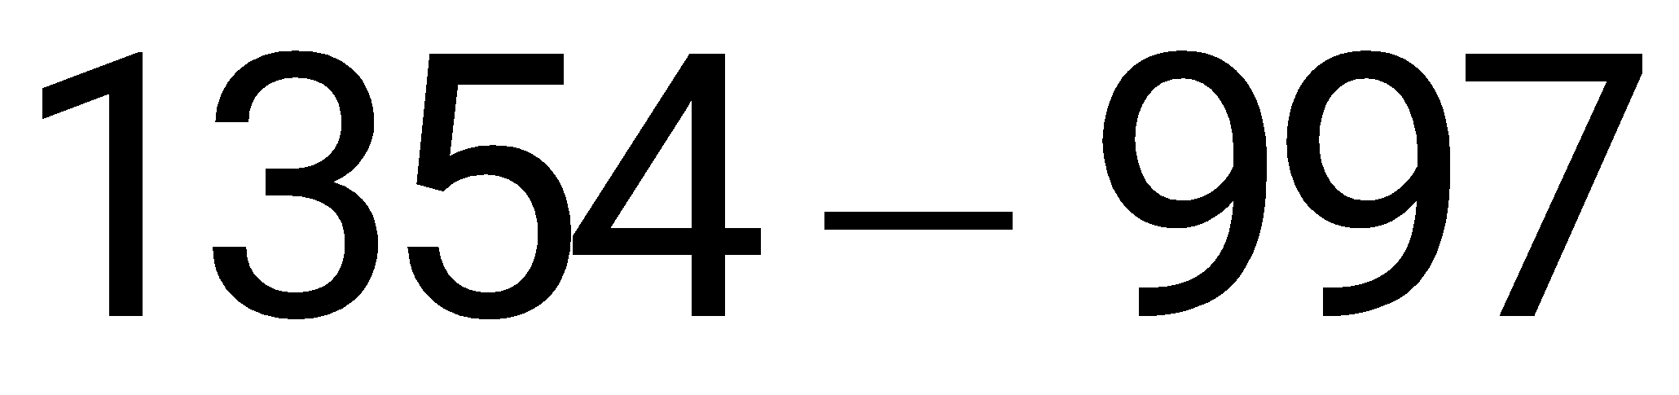.

**Bài 4.** Bác Tâm từ Mát-xcơ-va về đến Hà Nội lúc 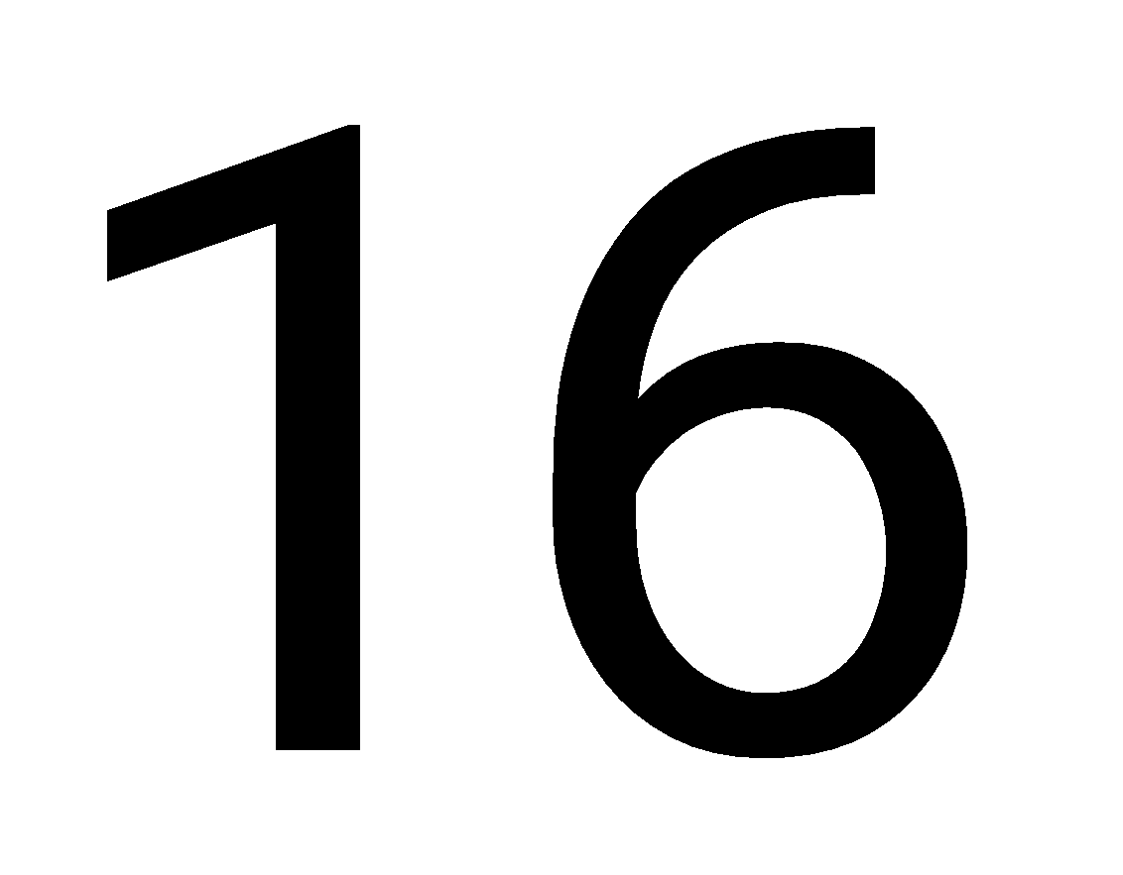giờ ngày  tháng  năm 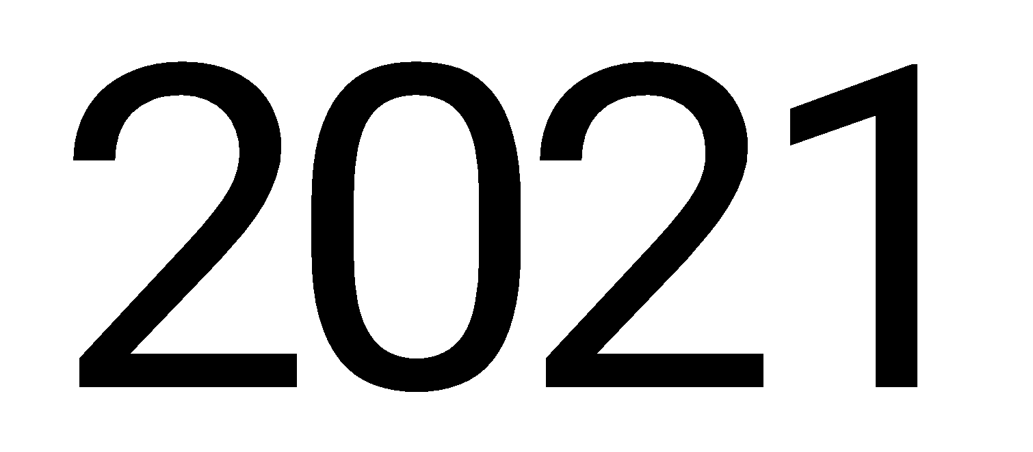(theo giờ Hà Nội). Chuyến bay tổng cộng hết 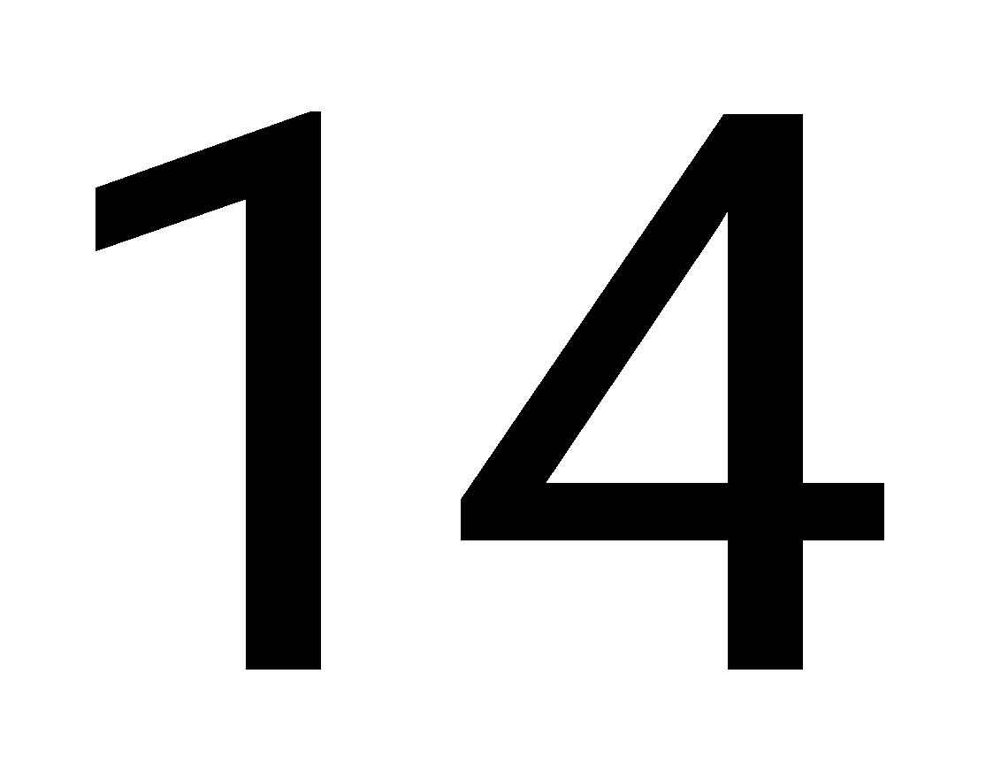giờ (tức là lúc đồng hồ ở Hà Nội chỉ 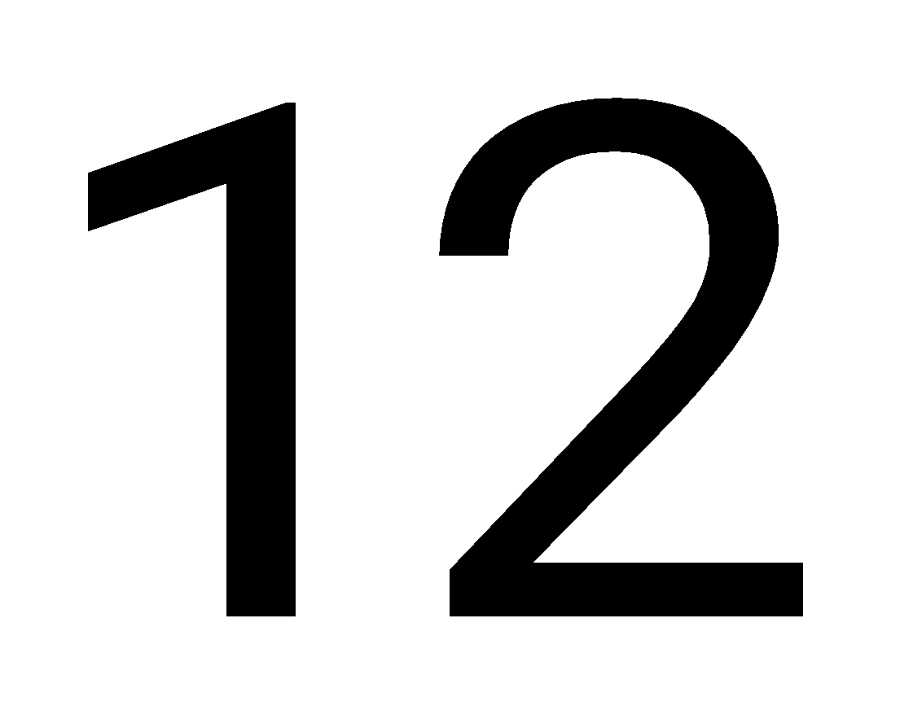giờ thì đồng hồ Mát-xcơ-va chỉ  giờ). Bác Tâm khởi hành ở Mát-xcơ-va lúc nào (theo giờ Mát-xcơ-va)?

**Hướng dẫn:**

**Bài 1.** a) 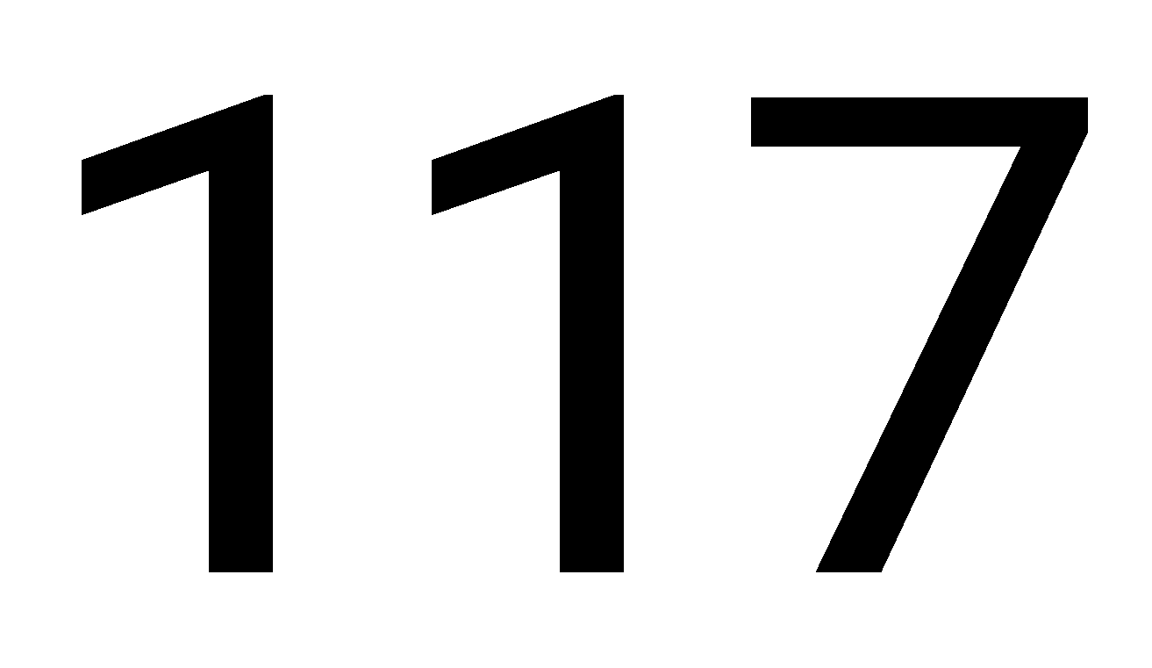; b) 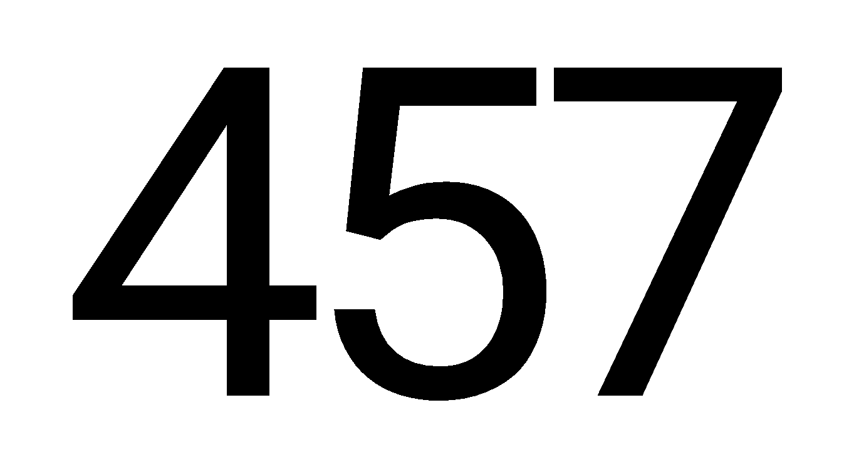; c) 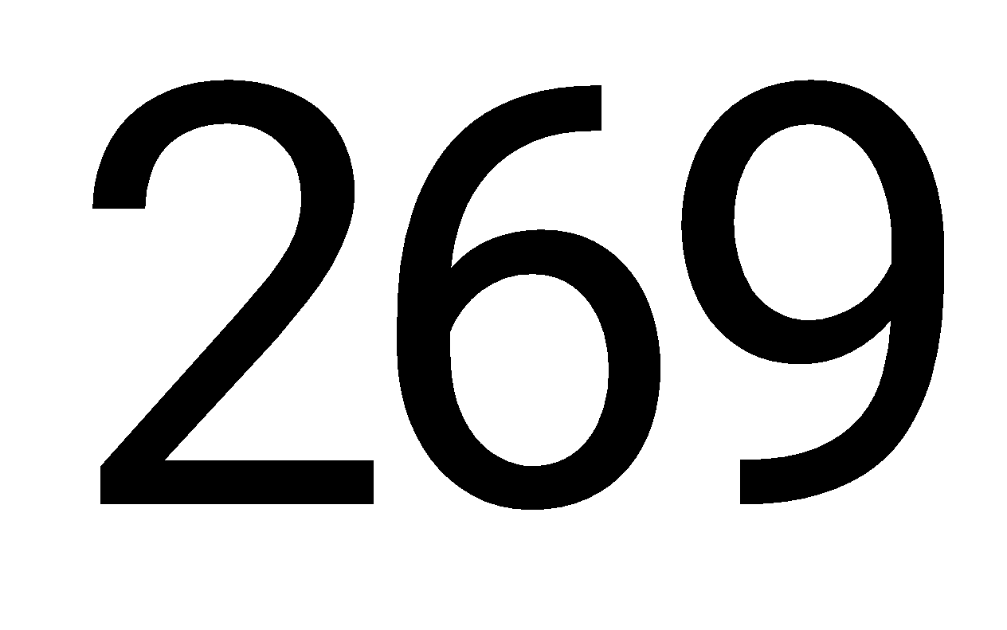; d) 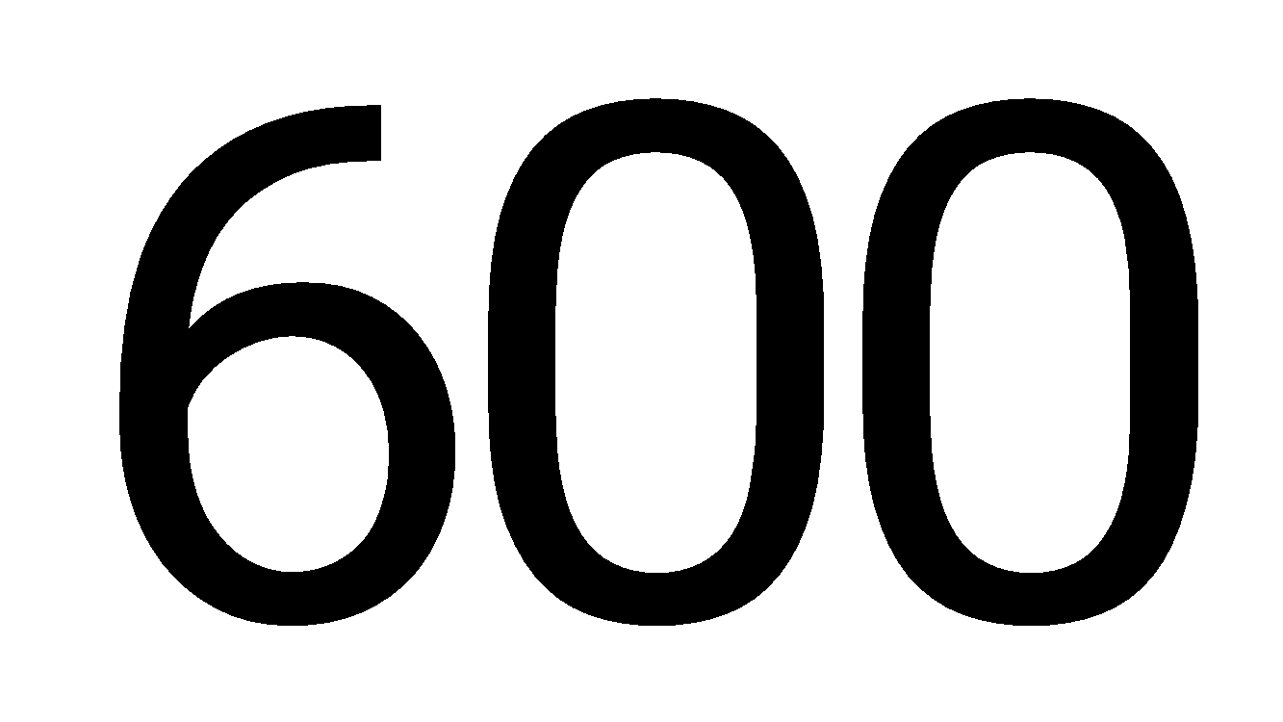; e) 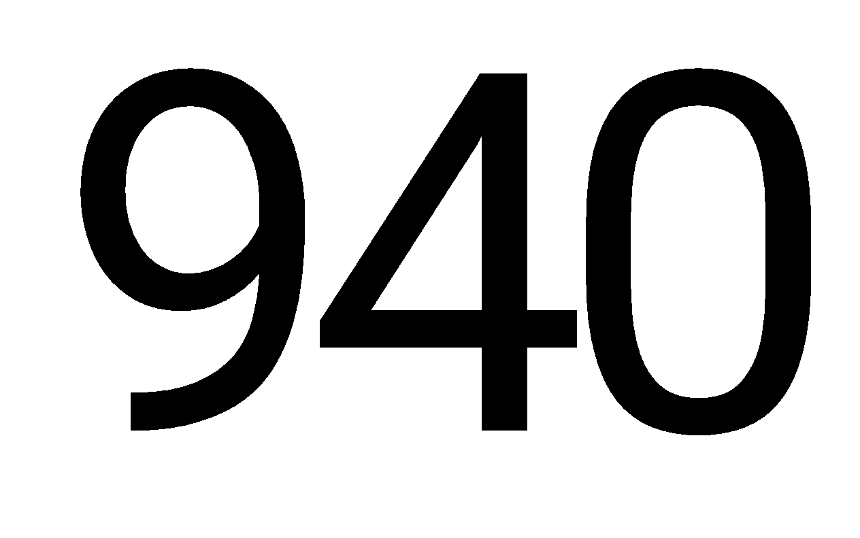; f) 275.

**Bài 2.** a) 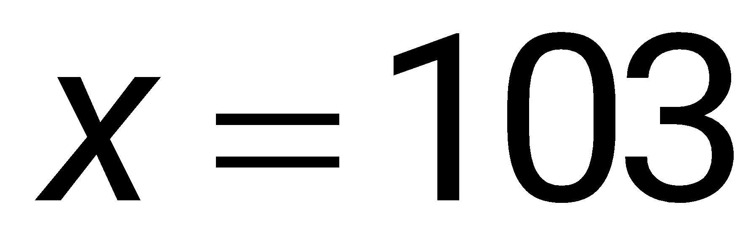; b) 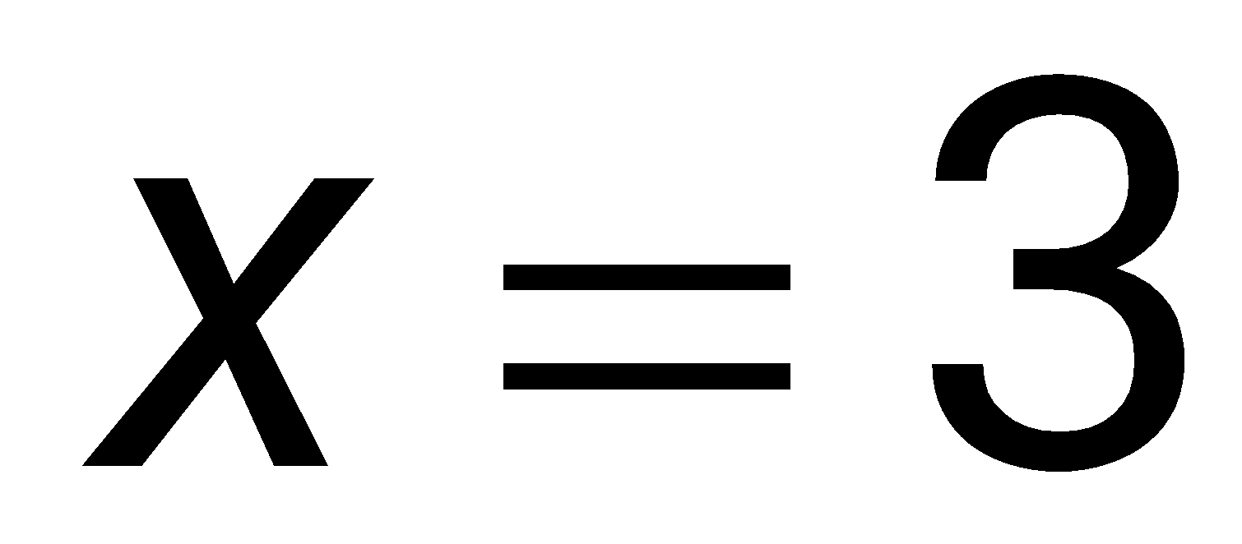; c) 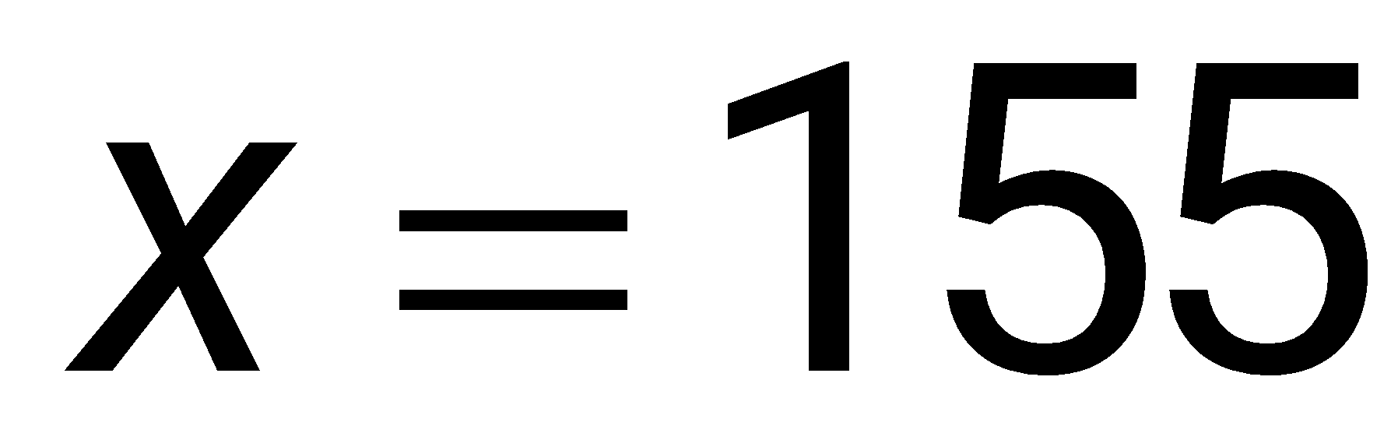; d) 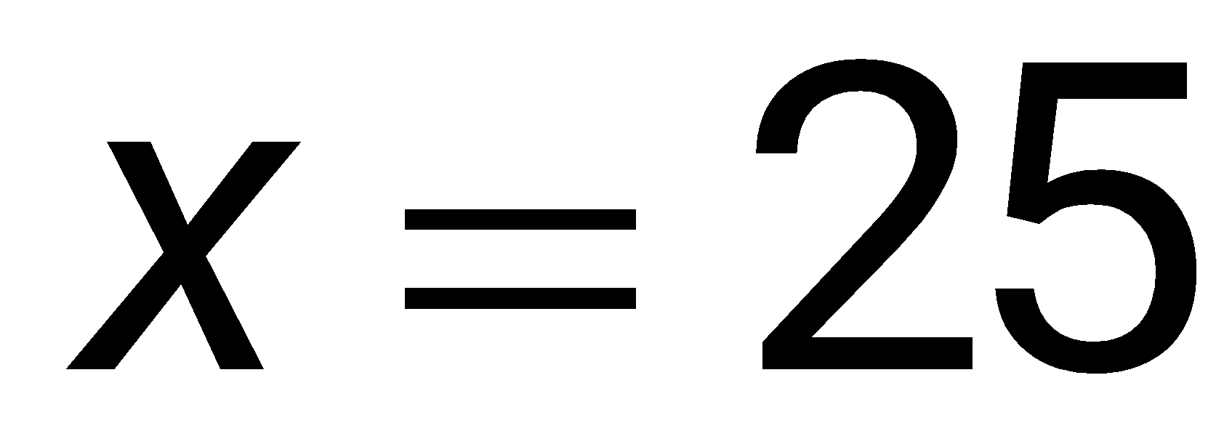; e) 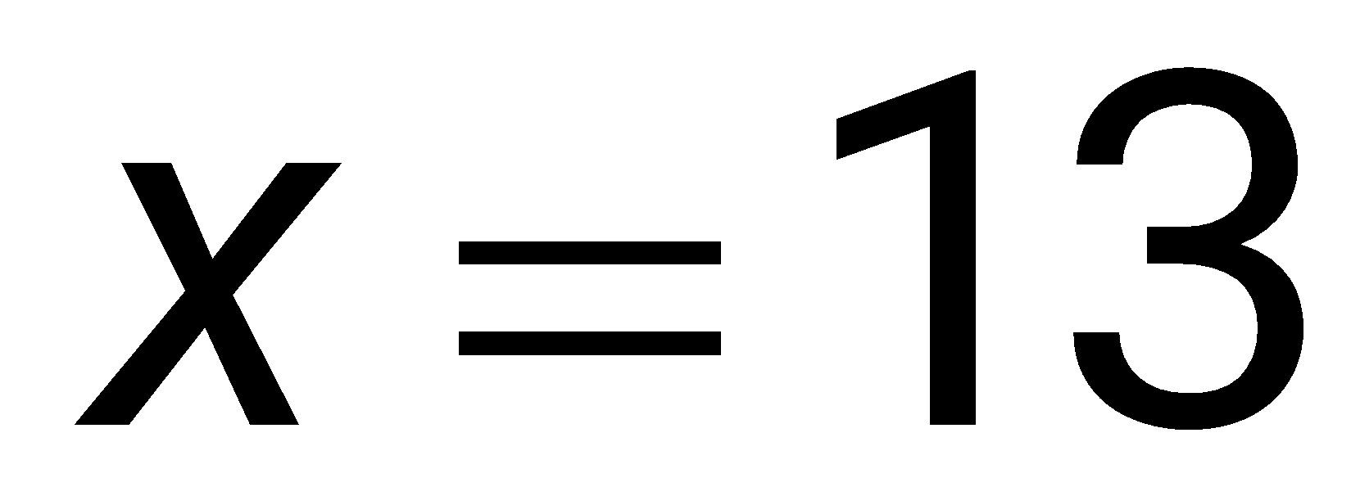; f) 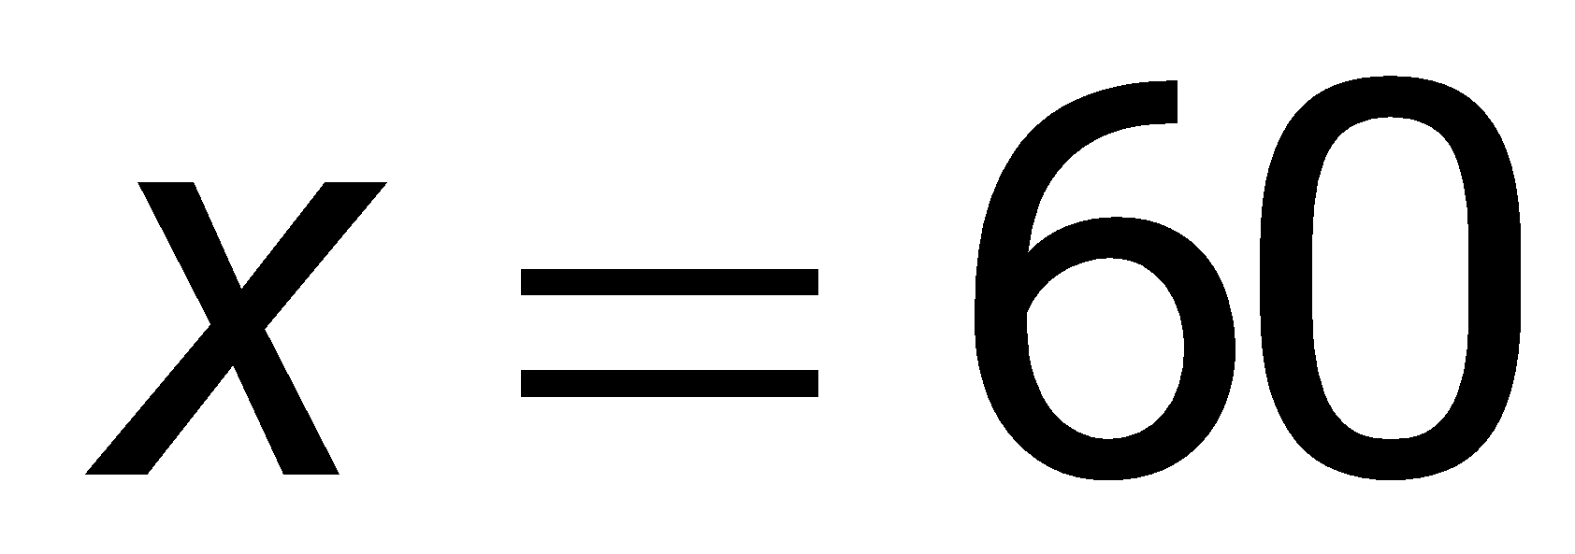.

**Bài 3.** a) 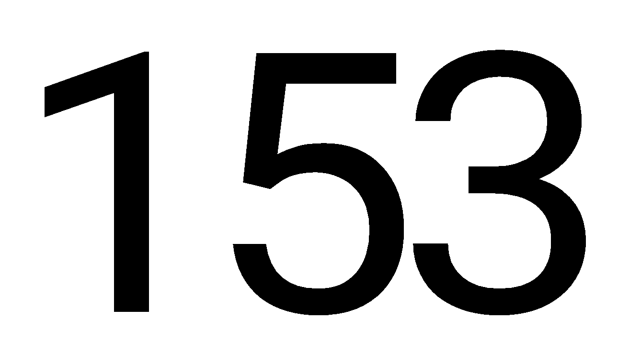; b) 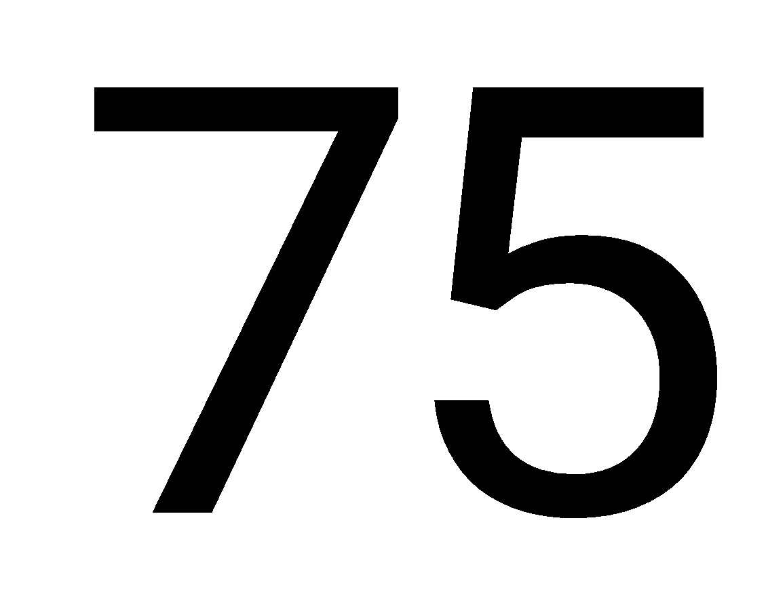; c) 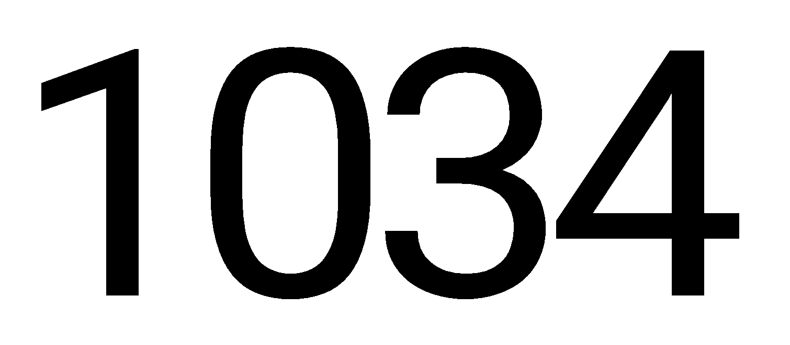; d) 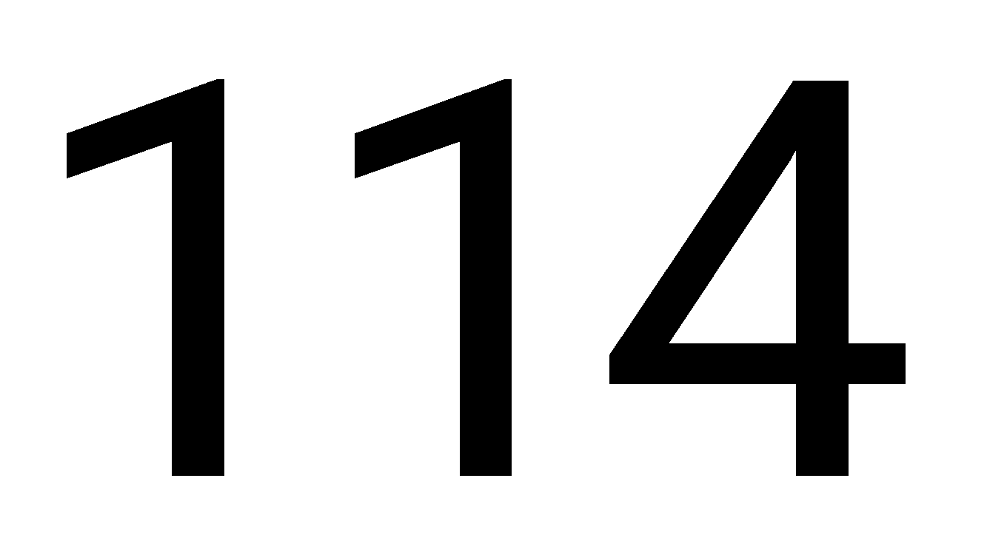; e) 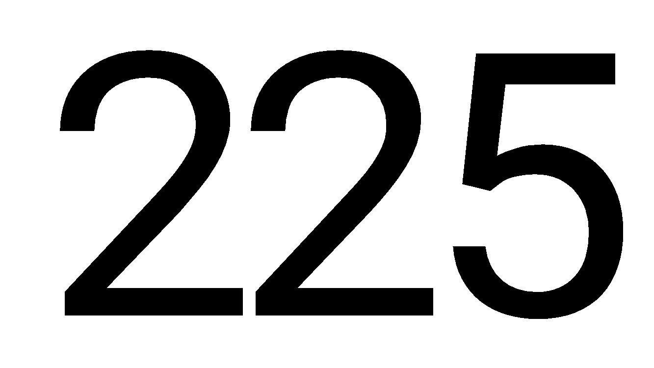; f) 357.

**Bài 4.**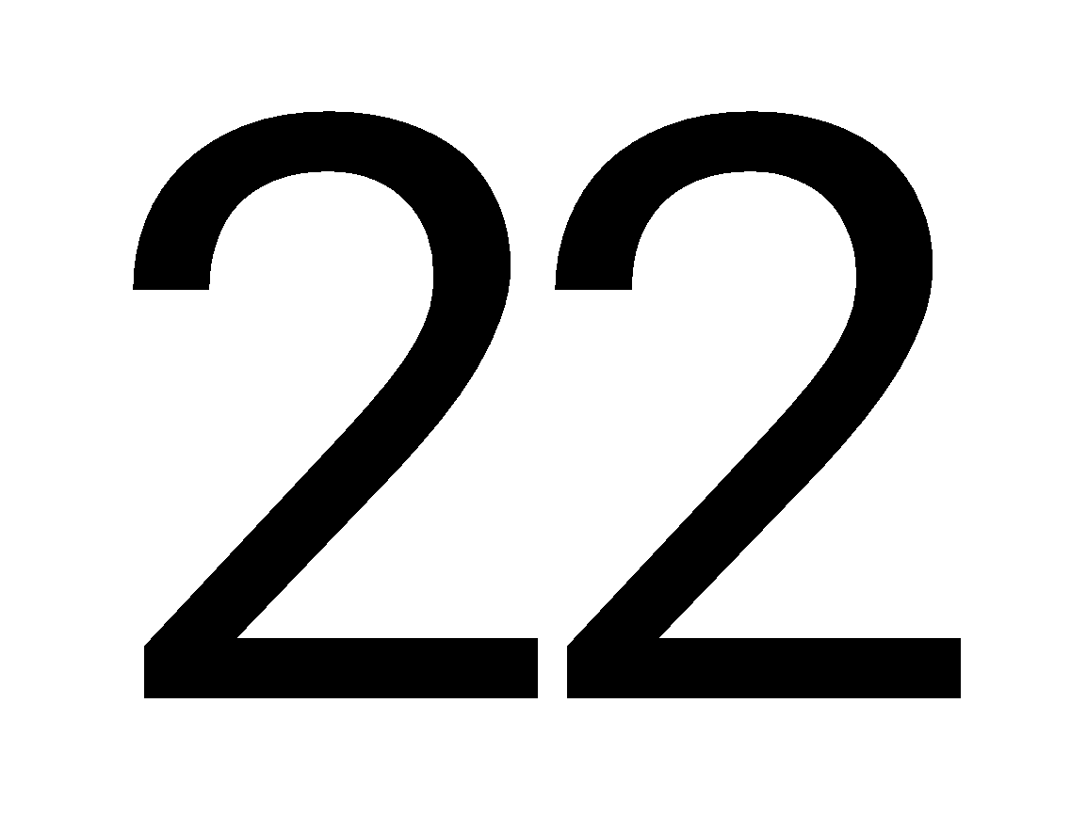giờ ngày 9 tháng 5 năm 2021.

***************************************